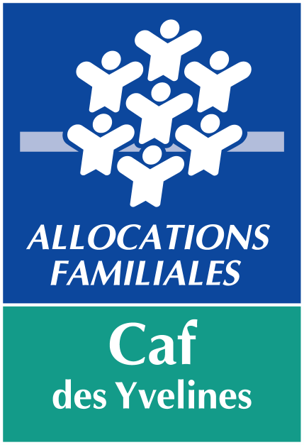

FONDS PUBLICS ET TERRITOIRES 2025

Axe 7 – Renforcement de la lutte contre la non-décence des logements et promotion des projets en faveur
du logement des familles des jeunes et du cadre de vie

Promotion des projets en faveur du logement des familles, des jeunes et du cadre de vie. | 2 | Contribuer à la promotion et à l’émergence de nouvelles formes de logement en faveur des jeunes adultes et des familles.

IMPORTANT

Merci de vous reporter à la fiche thématique correspondant à l’axe 7 de l’annexe de la circulaire afin de prendre connaissance des éléments de bilan, des enjeux et des précisions sur les volets prioritaires.

DOSSIER DE DEMANDE

Présentation du porteur de l’action

Identité du porteur de l’action

Statut juridique

Adresse du siège social

Numéro SIRET

Je, soussigné (e), M ____________________________en qualité de ____________ sollicite une aide financière à la caf des Yvelines pour un montant de __________________ €

Déclare avoir souscrit au Contrat d’Engagement Républicain et respecter son contenu (décret en date du 31 décembre 2021 approuvant le Contrat d’engagement républicain des associations et fondations bénéficiant de subventions publiques ou d’agrément de l’Etat). Je déclare reconnaître que tout manquement observé à ce titre est de nature à justifier le retrait de tout ou partie de la subvention qui me serait accordée.

A …... Le ……………………….

Cachet et signature du porteur

 | Présentation du projet
Intitulé du projet
Identification du porteur du projet et des partenaires associées
Domaine concerne par le projet | ◻ Création habitat « alternatifs »  ◻ Intergénérationnel  ◻ Solidaire  ◻ Partagé  ◻ Adapté  ◻ Autre  ◻ Création mise en relation offre et demande de logement
Principaux objectifs du projet
Description des actions et moyens mis en œuvre
Calendrier de réalisation du projet
Publics visés | ◻ Jeunes adultes (-30 ans)  ◻ Adultes isolés  ◻ Ménages sans enfant  ◻ Ménage avec enfant  ◻ Seniors (+ de 60 ans)  ◻ Personnes en situation de handicap
Types d’occupation des logements concernés par le projet | ◻ Location  ◻ Colocation  ◻ Intermédiation locative  ◻ Sous location  ◻ Autre, précisez
Territoire du projet | Nom de la / des communes concernées : ……….  ◻ Urbain / ◻ Qpv : (précisez numéro du Qpv) …….  ◻ Rural / ◻ Zrr  ◻ Autre, précisez.
Quels sont les résultats attendus du projet (quantitatif/ qualitatif) ?

Identification des partenaires financiers du projet

Rappel : Le montant total des financements accordés par la branche Famille ne peut excéder 80 % du coût total annuel de fonctionnement d’une structure ou d’un service.
L’ensemble des recettes (financements octroyés par la branche Famille intégrant le complément « publics et territoires », les participations familiales et les autres subventions), ne peut excéder 100 % du coût annuel de fonctionnement de l’action.

Plan de financement prévisionnel

Fonctionnement

Bien détailler et identifier les dépenses pour lesquelles l’aide est demandée cf p.3

DEPENSES |  | RECETTES
60 Achat | € | 7061 Participations usagers | €
6061 Fourn non stockable eau énergie | € | 70882 Recettes en atténuation | €
6063 Fourn entretien et petit équipt | € | 741 Etat | €
6064 Fourn administrative éducative | € | 742 Région | €
60680 Autres matières et fournitures | € | 743 Département | €
61 Services extérieurs | € | 744 Commune | €
62 Autres services extérieurs | € | 746 Caf des Yvelines | €
63 Impôts, taxes et versements | € | 748 Autres subventions | €
64 Charges du personnel | € | 76 Produits financiers
65 Divers (frais de siège) |  | 77 Produits exceptionnels | €
66 Charges financières | €
67 Charges exceptionnelles | €
68 Dotations | €
 | € |  | €
TOTAL | € | TOTAL | €

A …... Le ……………………….

Cachet et signature du porteur

Documents à fournir

Collectivités territoriales - établissements publics
Numéro SIREN / SIRET | ◻
RIB | ◻
Arrêté préfectoral portant création d’un EPCI détaillant le champ de compétence | ◻
Statuts pour les établissements publics de coopération intercommunale (détaillant les champs de compétences) | ◻
OU Attestation de non-changement de situation pour les partenaires déjà connus de la Caf (à télécharger sur le Caf.fr) | ◻
Attestation de vigilance URSSAF | ◻

Associations

Numéro SIREN / SIRET | ◻
RIB | ◻
Récépissé de déclaration en préfecture ou publication au J.O. | ◻
Statuts | ◻
OU Attestation de non-changement de situation pour les partenaires déjà connus de la Caf (à télécharger sur le Caf.fr) | ◻
Liste actualisée des membres du Bureau | ◻
Comptes financiers : résultats et bilan relatifs à l'année précédant la demande (si l'association existant en N- 1) + budget prévisionnel de l'exercice en cours | ◻
Attestation de vigilance URSSAF | ◻

Entreprises

Numéro SIREN / SIRET | ◻
RIB | ◻
Statuts | ◻
Extrait K bis délivré par le greffe du tribunal de commerce, daté de moins de 3 mois | ◻
OU Attestation de non-changement de situation pour les partenaires déjà connus de la Caf (à télécharger sur le Caf.fr) | ◻
Comptes financiers : résultats et bilan relatifs à l'année précédant la demande (si l'entreprise existant en N- 1) | ◻
Attestation de vigilance URSSAF | ◻

Envoi de la demande

Le dossier est à transmettre exclusivement par voie dématérialisée à l’adresse mail suivante :

appelaprojets@caf78.caf.fr

Retour des dossiers le 28 février 2025 au plus tard

N’hésitez pas à contacter le Chargé de conseil et développement avant l’envoi de votre dossier
http://www.caf.fr/ma-caf/caf-des-yvelines/partenaires/contacter-un-conseiller-territorial

SEULS LES DOSSIERS COMPLETS POURRONT ETRE EXAMINES PAR LES SERVICES DE LA CAFY. Un dossier INCOMPLET peut être renvoyé.

Uniquement pour les porteurs associatifs, en application depuis le 02 janvier 2022.

